IMI TA Tauchhülse für Temperaturfühler Ersatz für TA-Smart, DN 20-25, G1/2

IMI Hydronic Engineering Deutschland

Eigenschaften

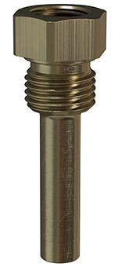

GTIN:

7318794178199

HAN:

32223000403

Art des Zubehörs

Tauchhülse